

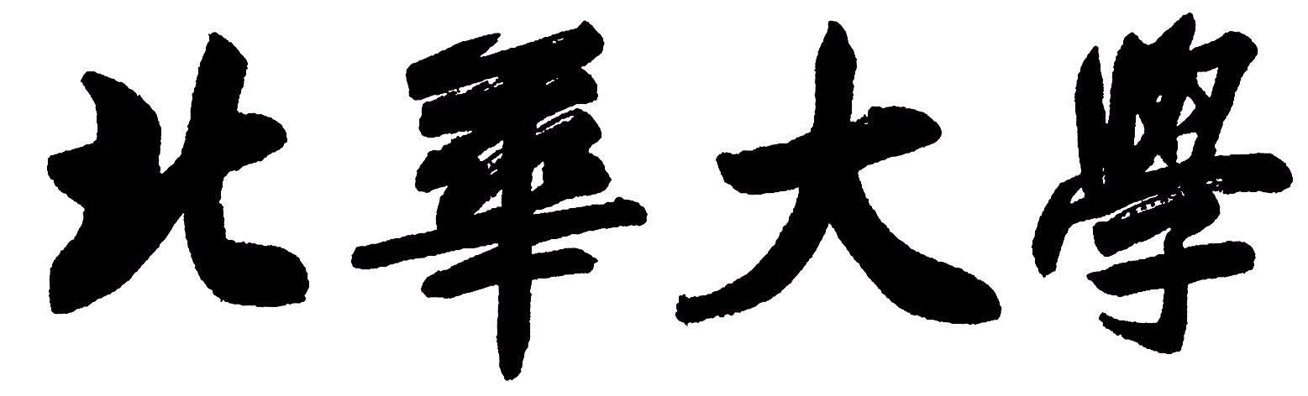

毕业设计(论文)任务书

题目名称： 基于机器学习的微信聊天机器人的设计与实现
学 院： 计算机科学技术学院
专业年级： 软件工程 14级
学生姓名： 孙晓聪
班级学号： 2班 19号
指导教师： 贺 薪 宇

二○一七 年 十二 月 十九 日
一、毕业论文的目的与要求：
目的：
1. 提高综合运用所学知识独立完成课题的工作能力、分析问题和解决问题的能力；
2. 培养从文献检索和调查研究中获得知识的能力；
3. 培养初步工程能力；
4. 养成认真的学习和工作态度、良好的工作作风，预先树立高尚的职业道德；
5. 提高学生对工作认真负责、一丝不苟,对事物能潜心考察、勇于开拓、勇于实践的基本素质；
6．对知识面、知识深度的掌握、运用理论去分析解决问题的能力、外语水平、书面及口头表达能力进行全面考核。
要求：
根据题目说明和背景资料，完成基于机器学习的微信聊天机器人的设计与实现工作，具体包括：
1．独立完成该系统的需求分析、设计、编码和调试工作，使系统能够正常运行，满足客户的基本要求；
2．界面美观、人机界面良好，使用方便；
3．该系统应包括：绑定微信账号与Web APP、聊天内容识别模块、聊天内容发布模块、聊天管理模块、深度学习算法设计模块；
4. 如期圆满完成任务书中规定的项目;能熟练地综合运用所学理论和专业知识。
5．完成相关英文资料的翻译和毕业论文撰写。

二、毕业论文的内容：
本设计在研究以往相关软件的基础上，开发一个基于机器学习的微信聊天机器人，该Web APP需要完成的主要功能：
1．微信用户绑定模块：该模块主要负责将微信与Web APP进行绑定。
2．聊天内容识别模块：该模块主要对聊天内容进行有效识别。
3．聊天内容发布模块：该模块主要负责发布聊天内容。
4．聊天管理模块：该模块主要对聊天内容进行管理。
5．算法设计模块：该模块主要对聊天Web APP应用深度学习算法不断进行优化。

三、毕业论文课题应完成的工作：
1．搜集课题相关的资料，对有关课题的国内外当前研究成果进行调查研究，撰写开题报告。
2．完成系统分析，概要设计,完成论文初稿设计。
3．完成系统详细设计，撰写各阶段设计文档。
4．完成系统编码，实现系统各功能模块。
5．对系统进行测试，并根据测试结果对系统进行完善。
6．整理相应文档，撰写毕业设计说明书。
7．按要求完成译文翻译工作。
8．完成毕业答辩。

四、毕业论文进程的安排：
序号 | 论文各阶段名称 | 日 期 | 备 注
1 | 教师命题，学院审题，下达任务书。 | 11.20－12.19 | 2017年
2 | 查阅资料，调查研究，撰写开题报告。 | 12.20-12.28 | 2017年
3 | 上交报告，组织检查，布置设计工作。 | 1.3-1.5 | 2018年
4 | 系统分析，概要设计，完成初稿设计。 | 1.6-4.1 | 2018年
5 | 详细设计，编码实现，撰写设计文档。 | 4.2－4.30 | 2018年
6 | 系统测试，系统完善，准备中期检查。 | 5.1-5.10 | 2018年
7 | 论文评阅，毕业答辩，组织成绩评定。 | 5.25-6.12 | 2018年
8 | 论文评优，论文归档，毕业设计总结。 | 6.12-6.16 | 2018年
五、应收集的材料及主要参考文献：
[1]李锐，李鹏. 机器学习实战[M]. 北京: 人民邮电出版社.2013.
[2] Craig Walls，耿渊，张卫滨. Spring实战[M]. 北京: 人民邮电出版社.2016.
[3] 郑泽宇，梁博文，顾思宇. TensorFlow：实战Google深度学习框架[M]. 北京: 电子工业出版社.2018.
[4] Srping Community. Spring Framework Docs[G]. https://spring.io/.
[5] 格林布戈，安道. ·Flask Web开发[M]. 北京: 人民邮电出版社.2015.
[6] 何晓龙. 完美应用Ubuntu [M] .北京: 电子工业出版社.2017.
[7] 伊恩·米尔，艾丹·霍布森·塞耶斯，吴佳兴. Docker实践[M]. 北京: 人民邮电出版社. 2018.
[8] John Ferguson，郝树伟. Jenkins权威指南[M]. 北京: 电子工业出版社[M].2016.
[9] Alex，Banks，Eve，Porcello，邓世超. React学习手册[M]. 北京: 中国电力出版社.2017.
[10] 乔恩·罗力格，马修·麦卡洛，王迪，丁彦. Git版本控制管理[M]. 北京: 人民邮电出版社.2015.
[11] 科恩，廖靖斌，吕梁岳. Scrum敏捷软件开发[M]. 北京: 清华大学出版社.2010.
[12] Giuseppe Ciaburro, Balaji Venkateswaran. Neural Networks with R[M]. First Edition Packt Publishing.2017.
[13] Simon Haykin，申富饶. 神经网络与机器学习[M]. 北京: 机械工业出版社.2011.
[14] 格兰特·英格索尔,王斌. 驾驭文本:文本的发现、组织和处理[M]. 北京: 电子工业出版社.2015.
[15] 郑捷. NLP汉语自然语言处理原理与实践[M]. 北京:电子工业出版社.2017.
[16] 伯德 Steven Bird, 克莱恩Ewan Klein, 陈涛, 张旭. Python自然语言处理[M].北京: 第一版人民邮电出版社. 2014.
[17] Facebook. React Framework Docs[G]. https://reactjs.org/.
六、任务执行日期：
自 2017 年 12 月 20 日起，至 2018 年 6 月 16 日止。

学 生（签字）___________

指导教师（签字）___________

专业主任（签字）___________

